教你一键判断周边地面/非周边地面/地下室覆土顶板

在节能设计中，我们时常会对周边地面/非周边地面/地下室覆土顶板这三种构件产生疑惑——“它们到底位于模型的何处？”/“我怎么知道在哪里呢？”
今天小编就告诉大家快速判定的原理。
顾名思义，我们可以按照上下位置理解，周边地面和非周边地面是位于房间的底部，地下室覆土顶板是位于房间的顶部。
首先，我们了解一下周边地面与非周边地面的定义：
周边地面——指距外墙内表面2m以内的地面；
非周边地面——指除周边地面以外的地面；
在此之下，还可细分为两种情况，即无地下室和有地下室。
（1）无地下室的建筑
这种情况最简单，也比较好理解
我们直接按照外墙内表面2m来划分，也就是按照外轮廓线内缩2m，这两个轮廓之间就是周边地面；内缩2m后的轮廓则属于非周边地面。
（PS.鼠标右键点击构件左下角会显示属性哦，以下不再进行说明）
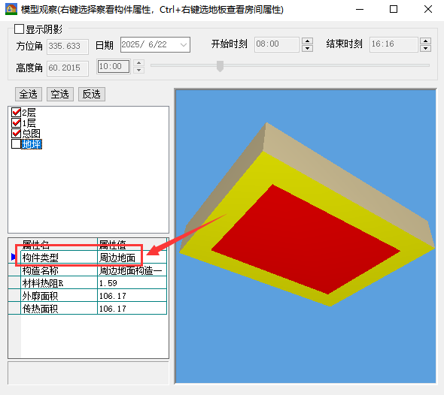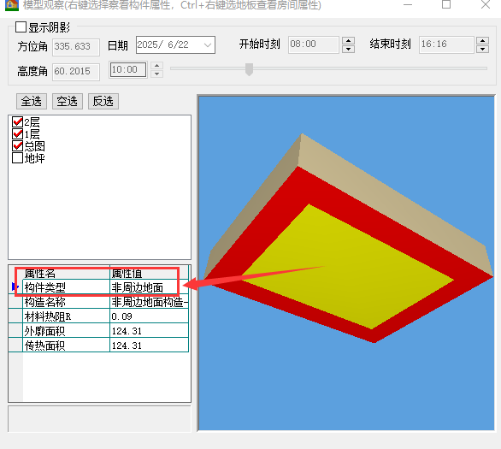

（2）有地下室的建筑
①地下室轮廓＜首层建筑轮廓（或者有错位时）
对于此类建筑，注意，地下室的底板会全部识别为非周边地面；而一层的底板，在与地下室轮廓求差集后，会继续按照外墙内表面2m来划分，所以有地下室的建筑也可能会有周边地面构造哦。
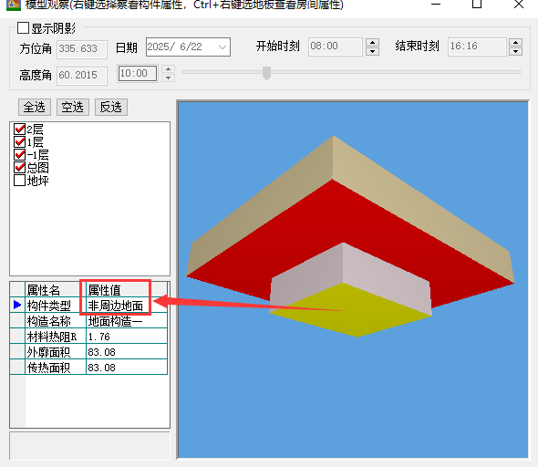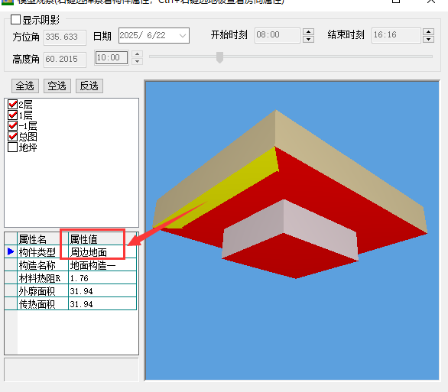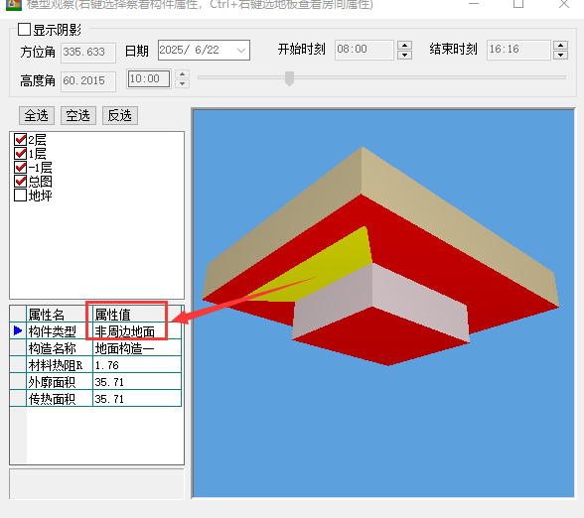

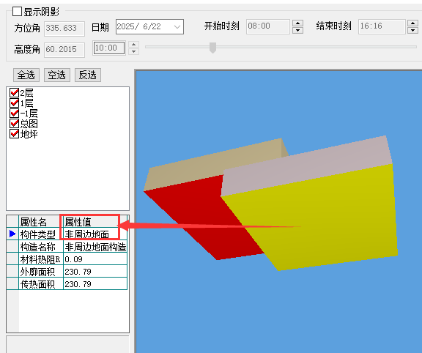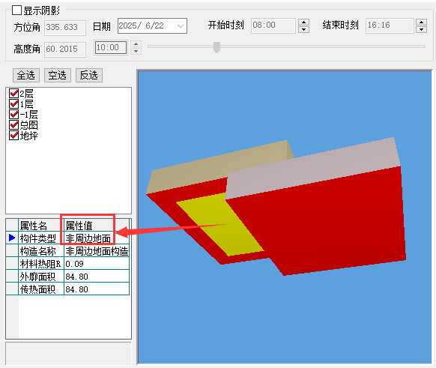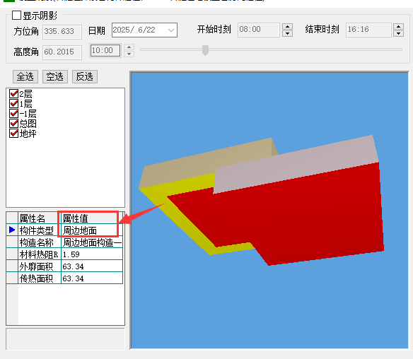

②地下室轮廓≥一层建筑轮廓
对于这类建筑，很好理解，它只有非周边地面，无周边地面。
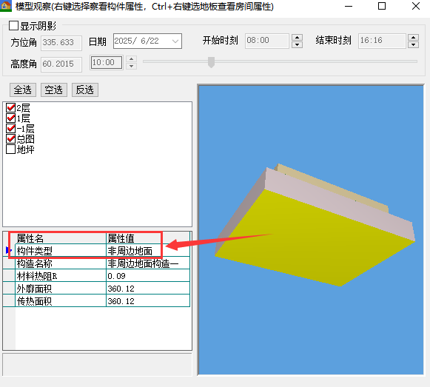
接下来我们看下地下室覆土顶板这个概念；
请注意，地下室覆土顶板只会出现在地下轮廓＞地上轮廓（或者有错位时）。

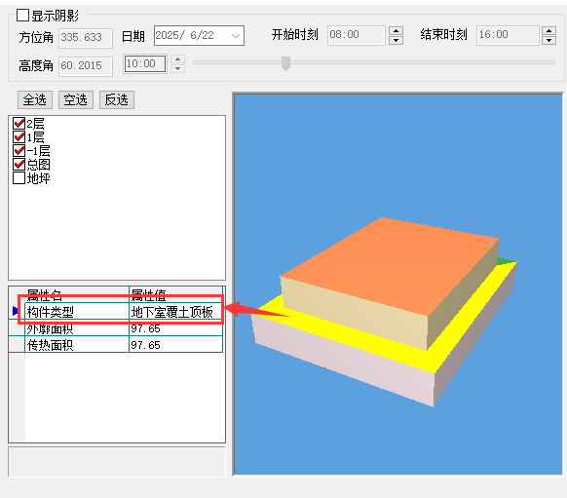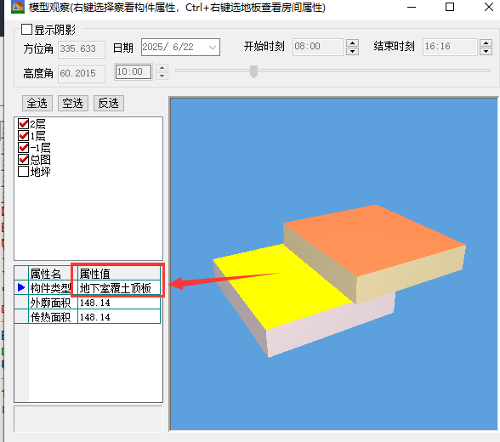
另外，在有需要的时候，我们还可以将地下室覆土顶板设为屋顶。
在命令栏输入LJ_GJSZ，将属性设为屋顶。
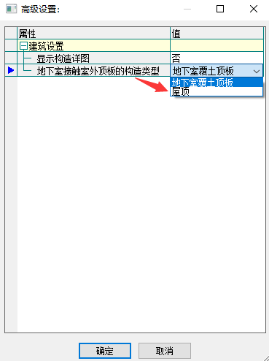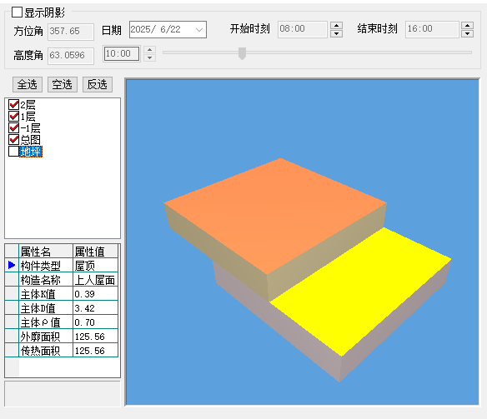
怎么样？是不是对节能设计很有帮助，欢迎大家到软件中自己操作看看！

